Kérjük a tisztelt kollégákat, hogy a dolgozatokat az egységes értékelés érdekében szigorúan az alábbi útmutató szerint pontozzák, a megadott részpontszámokat ne bontsák tovább! Vagyis ha egy részmegoldásra pl. 3 pontot javasolunk, akkor arra vagy 0, vagy 3 pont adható. (Természetesen az útmutatótól eltérő megoldások is lehetnek jók.) Ha különösen értékesnek tartanak egy (rész)megoldást, akkor arra inkább jól felismerhetően pluszpontot adjanak, és azt az összpontszámban is külön tüntessék föl!
1. feladat: (15 pont)
Készíts Logo eljárásokat, amelyek térbeli alakzatokat (KOCKA, TÉGLA) rajzolnak a képernyőre úgy, hogy a nem látható vonalakat pirossal, a többit pedig feketével rajzolják. A TÉGLA első paramétere a magasság, második a szélesség, harmadik pedig a mélység.
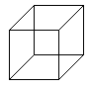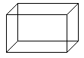
KOCKA 20 TÉGLA 20 40 10
Megjegyzés: a vetületi arányokat a KOCKA alapján lehet számolni: a ferde vonal hossza itt a négyzet átlójának a fele.
Értékelés:
Jó a KOCKA 3 pont
A 3 nem látható vonal (és csak az) piros 2 pont
Jó a TÉGLA 6 pont
A 3 nem látható vonal (és csak az) piros 4 pont
2. feladat. Mozaik (20 pont)
Egy mozaikot szeretnénk kirakni az ábrán látható alapelemekből. Készíts Logo eljárásokat (ALAPELEM :méret, SOR :n :méret, MOZAIK :m :n :méret), amelyek egy alapelemet, :n darab alapelemből álló sort, illetve :m sorból álló mozaikot tudnak rajzolni!
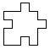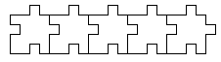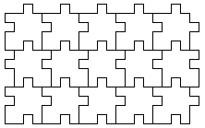
ALAPELEM 20 SOR 5 20 MOZAIK 3 5 20
Értékelés:
Jó az ALAPELEM 4 pont
Jó a SOR 4 pont
Az ALAPELEM-ek szélét elrontja 3 pont
A SOR-t általánosan is jól tudja 2 pont
Jó a MOZAIK egyféle sorból 4 pont
Az ALAPELEM-ek szélét elrontja 3 pont
A MOZAIK a kétféle sort jól váltogatja 4 pont
A MOZAIK-ot általánosan is jól tudja 2 pont
3. feladat. Körcikkek (25 pont)
Készíts Logo eljárást (CIKK :szög :sugár), ami egy körcikket tud rajzolni, adott szög és sugár esetén! Készíts két eljárást (CIKKEK :db :szög :sugár :növekmény, illetve MÁS :db :szög :sugár :növekmény), amelyek az CIKK eljárást felhasználva az alábbi ábrákat képesek rajzolni:
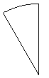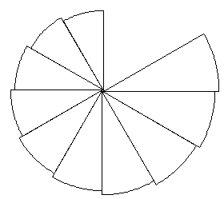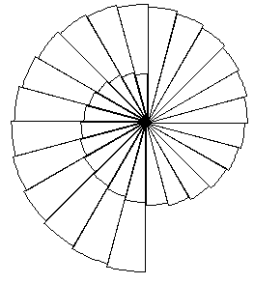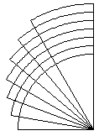
CIKK 30 100 CIKKEK 10 30 100 5 CIKKEK 36 15 50 3 MÁS 7 30 150 10
A CIKKEK eljárásban az egyes körcikkek sugara :növekménnyel növekszik, a MÁS eljárásban pedig a sugár :növekménnyel csökken, míg a szög :növekménnyel nő.
Megjegyzés: Egy :R sugarú kört az alábbi utasítással rajzolhatunk:
ismétlés 360 [előre 2 * :R * 3.14159 / 360 balra 1]
Értékelés:
A körcikk jó 4 pont
CIKKEK: Körcikkeket jól helyez egymás mellé 4 pont
Ha csak kicsit csúszik el 2 pont
CIKKEK: A körcikkek mérete szabályosan növekszik 4 pont
MÁS: Növekvő szögű körcikkeket tesz egymásra 4 pont
Ha csak kicsit csúszik el 2 pont
MÁS: Csökkenő méretű körcikkeket tesz egymásra 4 pont
4. feladat. Négyzetek (20 pont)
Egy rekurzív ábrát úgy készítünk, hogy egy négyzetet felosztunk 4*4 kisebb négyzetre, az így kapott négyzeteket újra 4*4 kisebb négyzetre, és így tovább. A legutolsó felosztásnál azonban a belső négyzetek közül csak az ábrán látható 8 négyzet határvonalait rajzoljuk ki. Készíts Logo programot (NÉGYZET :db :hossz), amely a :hossz méretű négyzet felosztását :db -szer végzi el!
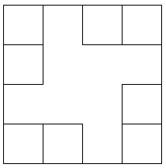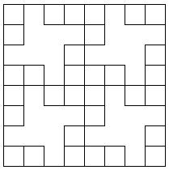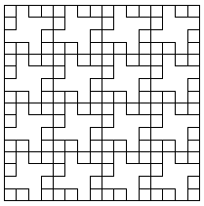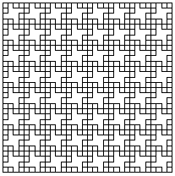
NÉGYZET 1 100 NÉGYZET 2 100 NÉGYZET 3 100 NÉGYZET 4 100
Értékelés:
Jó a NÉGYZET 1 100 4 pont
Jó a NÉGYZET 2 100 4 pont
Jó a NÉGYZET 3 100 4 pont
Jó a NÉGYZET 4 100 4 pont
Általános esetben is jó 4 pont
Elérhető összpontszám: 75 pont + 25 pont a 2. fordulóból

